Обобщение опыта:
« Патриотическое воспитания
младших школьников»

Учитель начальных классов:
Кирсанова Елена Васильевна

пос. Потьма, 2020 г.
ТЕМА ОПЫТА.

«Для каждого человека очень важно чувство патриотизма и
национальной идентификации. У нас это в сердце, любовь к Отечеству»
В.В. Путин

В современных условиях реализации ФГОС, как и всегда, необычайно велика роль патриотического воспитания в духовном развитии личности. Развитие личности выдвигается как основная цель образования, а патриотизм – как одна из основных ценностных характеристик личности. История, как и другие учебные предметы гуманитарного цикла, играет важную роль в воспитании патриотизма.
Роль учителя в патриотическом воспитании школьников, а значит и в становлении будущего страны и края трудно переоценить. Именно педагогу, непосредственно работающему с группой детей и каждым из них в отдельности по силам воспитывать личность, гражданина и патриота, включая их в деятельность по преобразованию окружающей социальной действительности. Это возможно при условии высокого уровня профессионализма, активности и убежденности в важности деятельности по патриотическому воспитанию школьников. Проблема патриотизма и патриотического воспитания является одной из важных проблем жизнедеятельности общества, государства, личности на протяжении всей истории человечества.
СВЕДЕНИЯ ОБ АВТОРЕ ОПЫТА.
Кирсанова Елена Васильевна – учитель начальных классов МБОУ «Потьминская СОШ»
дата рождения: 06.12.1973
образование: среднее специальное
общий трудовой стаж: 27 лет
стаж педагогической работы (по специальности): 27лет
в данной должности: 17лет; в данной организации: 27 лет
Квалификация: I квалификационная категория.

АКТУАЛЬНОСТЬ ОПЫТА

Характерной особенностью развития современного отечественного образования является повышенный интерес к теоретическому изучению, методологическому осмыслению феномена патриотизма: его сущности и истоков, форм проявления, идеалов и ценностных ориентиров гражданина России; его влияния на процесс формирования молодого россиянина, живущего в третьем тысячелетии. Эта особенность не случайна.
Становление гражданского общества и правового государства в нашей стране во многом зависит от уровня гражданского образования и патриотического воспитания. Сегодня коренным образом меняются отношения гражданина России с государством и обществом. Социально-экономические преобразования, происходящие в стране, обуславливают изменения в социокультурной жизни, влияют на переоценку ценностей в сознании подрастающего поколения. Важнейшим явлением в сфере общественного сознания молодёжи стало заметное усиление патриотических настроений.
Уже очевидно, что наше общество окончательно пришло к пониманию: учить подрастающее поколение уважать людей, живущих рядом, их традиции, историю, любить родной край, город, народ, который живёт в нём - значит укреплять основы государственности. В этих условиях патриотизм становится важнейшей ценностью, интегрирующийся не только в социальную, но и духовно-нравственную, идеологическую, культурно-историческую, военно-патриотическую сферы общества. Поэтому в формирование личности, сочетающей в себе развитую гражданскую, правовую, политическую культуру, ощутимый вклад должна внести современная школа.
Пришвин говорил, что «… любить свою Родину, значит, знать её…». Писатель фактически вывел определение патриотизма. У детей чаще всего понятие Родина ассоциируется с местом, где они живут. От того, насколько они хорошо знают и любят историю своего края, зависит и глубина патриотического чувства у детей.
Школа даёт детям возможность для накопления опыта, который ребёнок приобретёт самостоятельно и наиболее успешно с помощью метода работы над данным направлением. Проводя анкеты - опросники среди учеников, можно с уверенностью сказать, что не все обучающиеся понимают и знают, какой смысл скрывается за словами «Родина», «патриот», «гражданин», «патриотизм», «гражданственность» и какие именно качества они должны воспитывать в себе, чтобы стать в будущем опорой для своей страны.
Актуальность опыта состоит в том, что его реализация позволяет решать назревшие социальные, нравственные проблемы в отношении подрастающего поколения. Нет готовых, прописанных универсальных технологий по данному направлению. С чего начинать работу? Первые чувства гражданственности и патриотизма, насколько они доступны детям начальных классов? Как заинтересовать детей, родителей? Что из этого получится?
Исходя из этого, можно сделать вывод, что данная тема актуальна.
Любовь к Отчизне начинается с любви к своей малой родине – месту, где человек родился. Любимый край и есть исток, начало, откуда человек делает шаг в большой мир. С родного уголка земли начинается для маленького человека огромная страна, гражданином которой, он, повзрослев, осознает себя. Но мало воспевать свой край. Надо вслушиваться в голос истории, осмысливая ее связь с современностью. В этой связи огромное значение имеет ознакомление младших школьников с историей, культурой, экономикой, бытом родного края. Краеведческий подход в образовании младших школьников дает возможность гуманизировать воспитательный процесс.
Актуальность исследования определяется и недостаточной теоретической разработанностью проблемы в современных условиях. Как показывает анализ научно – педагогической литературы патриотическому воспитанию уделяется недостаточно внимания. Однако данная проблема не потеряла своего значения и в наше время. Более того, она приобретает особую активность.
Я считаю это направление работы актуальным и перспективным, так как без патриотического и гражданского воспитания нельзя говорить не о нравственности, не о духовности. И чем раньше начать эту работу, тем лучше

ОСНОВНАЯ ИДЕЯ

Гражданско-патриотическое воспитание младших школьников возможно за счет освоения учащимися программы по внеурочной деятельности «Юный патриот», которая позволит создать ситуацию успешного освоения обучающимися нового социального опыта и формирование социальных, коммуникативных компетенций, определяющих результативное взаимодействие в социуме.
Реализация программы «Юный патриот» позволяет формировать позитивную самооценку и осмысление своей роли в семье, в обществе, смысла жизни и самоанализа. В ходе занятий по программе ребенок обучается методам и приемам диалога с окружающим миром, самостоятельно действовать и нести ответственность за свои поступки, понять себя и свои возможности.
Ведущей педагогической идеей моей работы явилось создание и реализация программы внеурочной деятельности по патриотическому воспитанию учащихся начальных классов на основе культурных ценностей русского народа во внеурочное время.
Патриотическое воспитание сегодня это, прежде всего, многоплановая, систематическая, целенаправленная и скоординированная деятельность госу-дарственных органов, общественных объединений и организаций по формиро-ванию у молодежи высокого патриотического сознания, возвышенного чувства верности своему Отечеству, готовность к выполнению гражданского долга, важнейших конституционных обязанностей по защите интересов Родины.
Цель патриотического воспитания – развитие у молодежи гражданственности, патриотизма как важнейших духовно-нравственных и социальных ценностей, формирование у нее профессионально значимых умений и готовности к их активному проявлению в различных сферах жизни общества, особенно в процессе военной и других, связанных с ней, видов государственной службы, верности конституционному и воинскому долгу в условиях мирного и военного времени, высокой ответственности и дисциплинированности.
Сегодня воспитание в школе – основа образовательного процесса. Овладение учащимися знаниями, умениями и навыками, безусловно, важно. «Знания – сила, но добрая или злая – это будет зависеть от сердца и духовности человека» (Ш.А. Амонашвили). Воспитывая детей сегодня, мы строим свое завтра. Работа по воспитанию патриота строится на следующих принципах: гуманизации, научности, непрерывности, системности, интеграции и социологизации.
Цель: способствовать духовно-ценностной ориентации учащихся в их жизненном пространстве, их социальной адаптации, через формирование патриотическое сознание учащихся, бережного отношения к историческим и культурным ценностям края, гражданского самосознания, чувства гордости за своих земляков, а также созданию творческого содружество семьи и школы, включая семью в единое воспитательное пространство.

ТЕОРЕТИЧЕСКАЯ БАЗА

Теоретическая база опыта опирается на различные труды как отечественных, так и зарубежных ученых, которые являются представителями гуманистического направления в психологии и педагогике. Проблема этнокультурного воспитания рассматривалась уже в 19 веке В.Г. Белинским, Л.Н. Толстым, К.Д. Ушинским и др. В настоящее время раскрытию роли этнокультурных ценностей в современном обществе, сохранению традиций и духовных ценностей послужили работы О.Л. Будареной, Л.С. Куприной. Исследователи рассматривали этнокультуру, национальную самобытность как средство воспитания у молодого поколения патриотизма. Мир народной культуры открывает детям нравственные ценности русского народа: трудолюбие, милосердие, любовь к природе, к родной земле. В.А. Сухомлинский говорил: «Нельзя пробудить чувство Родины без восприятия и переживания окружающего мира. Пусть в сердце малыша на всю жизнь останутся воспоминания о маленьком уголке далёкого детства. Пусть с этим уголком связывается образ великой Родины».
Сейчас ведутся исследования именно в этой области по различным направлениям. Анализируя научную литературу по теме опыта, считаю, что вопросы патриотического воспитания школьников исследованы широко и на разных уровнях, но в педагогике практически не исследована работа педагога, как наставника, помощника по преодолению проблем патриотического воспитания. Еще одна проблема – нехватка методической литературы. Изменение структуры общества в России в девяностые годы способствовала кардинальному изменению направлений общественного развития, вызвавшего расслоение в обществе, снижение уровня жизни, ценностную переориентацию в молодежной среде.
Из-за кризисных явлений в социально-экономической, политической, культурной и других сферах общественной жизни, требуется повысить уровень воспитания и образования подрастающего поколения. Ключевым направлением в этой деятельности является создание условий для воспитания и развития личности гражданина и патриота России, готового и способного отстаивать ее интересы. В связи с этим проблема гражданско-правового и патриотического воспитания становится одной из актуальнейших. Прежде чем освещать возможные практические подходы и формы работы в данном направлении, необходимо определиться с многообразием понятий и терминов. Понимание патриотизма имеет глубокую теоретическую традицию, уходящую корнями вглубь веков. Уже у Платона имеются рассуждения о том, что родина дороже отца и матери. За последнее время все большее распространение в рамках данного направления приобретает взгляд на патриотизм как на важнейшую ценность, интегрирующую не только социальный, но и духовный, нравственный, культурный, исторический опыт. Обобщая, можно дать такое определение: «патриотизм» - одна из наиболее значимых, непреходящих ценностей, присущая всем сферам жизни общества и государства, являющаяся важнейшим духовным достоянием личности .
Содержание понятия "ПАТРИОТИЗМ»
- чувство привязанности к тем местам, где человек родился и вырос
- уважительное отношение к языку своего народа
- забота об интересах Родины
- осознание долга перед Родиной, отстаивание ее чести
- проявление гражданских чувств и сохранение верности Родине
- гордость за социальные и культурные достижения своей страны
- гордость за свое Отечество, за символы государства
- гуманизм, милосердие, общечеловеческие ценности
- уважительное отношение к историческому прошлому Родины
- ответственность за судьбу Родины и своего народа, их будущее

«Гражданственность» - комплексная характеристика личности, понятие, которое характеризует гражданско-патриотическую позицию человека, его ценностную ориентацию, подразумевающую ответственность за судьбу Родины, сопричастность с её судьбой.
Поэтому истинный патриотизм предполагает, как видно из данных, единство духовности, гражданственности и социальной активности личности, осознающей свою нераздельность, неразрывность с Отечеством. Природа, родители, родственники, Родина, народ - не случайно однокоренные слова. Это своеобразное пространство патриотизма, в основе которого лежат чувства Родины, родства, солидарности, любви, которая обусловлена на уровне инстинктов. Оно необходимо, ибо сам человек не выбирает родителей, детей, Родину, место своего рождения.
Идеология патриотизма как система ведущих идей, актуализирующих
представления человека об окружающем мире и себе самом в этом мире в масштабе коллектива, общества, государства, положена в основу патриотически ориентированного подхода А.Н. Вырщикова и М.Б. Кусмарцева.
Такой интерес педагогов-новаторов к данной теме обусловлен активизацией в последнее время в России работы по патриотическому и гражданскому воспитанию молодежи, а значит новыми требованиями к работе педагогов, возможность непосредственного влияния которых на воспитание патриотов велика.
НОВИЗНА ОПЫТА
Современная школа призвана решать жизненно важные задачи становления, образования и воспитания личности. Новизна представленного опыта в том, что работа по формированию гражданско-патриотических ценностей проводилась в системе, строилась с учетом особенностей детей и их семей, и социума Воспитательный процесс был ориентирован на социальный заказ общества и дал возможность организовать тесное сотрудничество семьи и школы. Включение учащегося в систему непрерывного воспитания – это важная задача образования, решение которой требует от каждого учебного заведения создания действующих моделей воспитательной инфраструктуры.
В этой связи задачей первостепенной важности является формирование уважения к своему прошлому, привитие идей патриотизма и служения отечеству через семью во взаимодействии с социумом посёлка.

ТЕХНОЛОГИЯ ОПЫТА
Работая по данной проблеме, я поставила перед собой следующую цель:
создать систему мероприятий патриотического воспитания через программу внеурочной деятельности «Юный патриот» на основе этнокультурного и краеведческого материала в начальных классах, обратить особое внимание при работе по данной теме во взаимодействии с социумом посёлка.
Для достижения поставленной цели я использовала следующие задачи:
1) изучить педагогическую литературу по данной теме;
2) с помощью тестирования выявить уровень знаний учащихся по различным направлениям патриотического воспитания;
3) выявить влияние мероприятий, проведённых в ходе различных видов деятельности, во время проведения в сельской библиотеке, доме культуры, на встречах с администрацией, классных часах, на развитие патриотических качеств у учащихся.
Решению поставленных задач потребовало применение следующих методов исследования:
- изучение и анализ литературы по данному вопросу;
- тестирование;
- экспериментальная работа по внедрению воспитательной системы по патриотическому воспитанию, на основе этнокультурного и краеведческого материала.
В своей работе использовала такие новации

Народная культура воплощена в доступных для младших школьников формах: играх, песнях, сказках, загадках, костюмах, домашней утвари. Этот мир очень яркий и выразительный и поэтому интересен для детей. Особенно привлекает и то, что предмет изучения позволяет ребёнку стать активным участником деятельности. Петь, плясать, рисовать, мастерить, участвовать в театрализованных постановках, разгадывать загадки сказочных героев – все эти возможности предоставляет изучение народной культуры, тем самым способствуя всестороннему развитию личности ребёнка.
Главное в моей работе – системный подход к формированию патриотической позиции школьников. Работаю по 4 блокам .
- блок: "Семья вся вместе - душа на месте"
- блок: "Школа мой - второй дом"
- блок: " Потьма - поселок родной"
- блок: "Родной свой край люби и знай"
Они связанны между собой логикой формирования патриота Родины.
Цель работы по патриотическому воспитанию: способствовать формированию активной гражданской позиции, чувств любви к прошлому, настоящему и будущему страны, родного края, своего города, сохранению истории нашего края для будущих поколений, воспитание патриотизма, гуманизма, толерантности, любви к своей семье.
Для достижения цели должны решаться следующие задачи:
1) сформировать у учащихся начальной школы основные знания об истории своего посёлка, родного края, о культурных, политических, экономических особенностях республики Мордовия;
2) сохранять и развивать чувства гордости за свою страну, край, школу, семью; ее выдающиеся достижения в области политики, экономики, науки, культуры, спорта;
3) воспитать интерес к познанию и сохранению культурных ценностей своего народа;
4) организовать экскурсии по историческим местам республики Мордовия;
5) сформировать внутреннюю потребность личности в постоянном самосовершенствовании;
6) вести постоянную работу по социализации обучающихся, готовить их к жизни в современной действительности.
Исполнители программы:
- Классный руководитель
- Родители
- Работники библиотек
- Работники ДК
- Администрация поселения
- Учащиеся
Основные формы работы:
- занятия;
Воспитывать патриотическое качество помогает уже самое первое занятие, с которого учителя начинают учебный год. Глава республики Мордовия В. Д. Волков подарил первоклассникам на торжественной линейке книги «Россия - наш общий дом. Моя Мордовия» (См. Приложение 1) Цель этого занятия - вызвать у детей интерес к родной стране, дать им самые первые представления о родном крае, о стране, в которой они живут, познакомить их с понятиями "Родина", «Отечество», "гражданин", "государство", с государственными символами - флагом, гербом и гимном, дать некоторое представление о правах и обязанностях граждан. На таких уроках дети знакомятся с важными историческими событиями, героями страны. Естественным дополнением к этому служат картины родной природы, репродукции полотен русских живописцев. При этом активно используются возможности компьютерной техники.
Патриотическое воспитание заложено в каждом занятии. Изучая окружающий мир, младший школьник знакомится с родной природой, экологической ценностью своего края. Изобразительная деятельность, музыка, развивают творческие способности учащихся, прививают чувство прекрасного, знакомят с национальной культурой. Уроки русского языка, чтения, формируют у учащихся культуру русского речевого общения, изучают историю России, исторические события в произведениях соотечественников.
2)участие в онлайн-олимпиадах;
Во Всероссийской онлайн- олимпиаде «Патриот» «Белоствольная берёзка-символ Родины моей» Терентьева Кристина получила диплом победителя. (См. Приложение 2)
3)мероприятия, посвящённые важным историческим датам;
Одним из примеров можно привести парад, посвященный Дню Победы и возложение цветов к памятнику погибших односельчан, участие в шествии Бессмертного полка. Эти мероприятия стало традиционными для нашей школы.
Учащиеся начальной школы приняли участие в общешкольном мероприятии «75 лет Великой Победы» (См. Приложения 3).
Патриотическое воспитание младших школьников начинается с верной дружбы и чувства товарищества. Поэтому провожу нравственные классные часы по таким темам, как «Что такое хорошо и что такое плохо», «Ответственность», «Планета дружбы» и др.
Любовь и преданность Родине начинается с признательности матери, с ощущения сердечного тепла, которым окружен ребенок, в связи с этим проводятся классные часы, конкурсы рисунков и чтецов, посвященные Дню матери (См. Приложение 4 ).
Так же необходимо проводить классные часы, которые раскрывают традиции русской культуры, знакомят с фольклором, так как средства духовной культуры играют более существенную роль в гармоническом развитии личности младшего школьника. В связи с этим я на занятиях активно использую пословицы, загадки, сказки, песни, во время прогулки разучиваю и играю с детьми в русские народные игры. А также провожу различные внеклассные мероприятия, на которых дети получают теоретические знания о прошлом своей Родины и эмоциональное удовольствие от подвижной деятельности. К таким внеклассным мероприятиям я отношу праздники Масленица, Святки. Эпиграфом к праздникам служат слова Вадима Шафрана: «Чем дальше в будущее входим, тем больше прошлым дорожим… И в старом красоту находим, хоть новому принадлежим…». Эти мероприятия приоткрывают дверцу в интереснейший мир истории России.(См.Приложение5)
Посетив школьный краеведческий музей, учащиеся познакомились с историей родного края, увидели интересные экспонаты, которые помогли понять и увидеть быт наших предков. Дети были в восторге от посещения музея. (См. Приложение 6)
4) коллективные дела;
- Акция «Живи лес!» (См. Приложение 7 ).
- Акция «Сад Победы» (См. Приложение 8 ).
- Акция «Окна Победы» (См. Приложение 9 ).
- Акция «Победа в моем сердце»).
-Акция «Окна России» (См. Приложение 10)
-Акция «Месячник пожилых людей» (См. Приложение 11)
5) смотры-конкурсы, выставки, соревнования;
Основной упор в воспитательном процессе младших школьников делаю на следующую психологическую особенность этого возраста – это их моторная активность, выражающаяся в неспособности долгое время сидеть неподвижно и в огромном желании участвовать в подвижных играх и действиях. В связи с этим в своей работе по патриотическому воспитанию использую различные соревнования, смотры, конкурсы.(См. Приложение 12)
В прошлом учебном году в нашем классе проходила выставка «Боевой листок», посвященная празднику День защитника Отечества. Ребята приняли активное участие, узнали много нового о тех, кто защищает нашу Родину, как становилась наша армия.
6) экскурсии, походы, поездки по Мордовской земле;
Экскурсионные прогулки и туристические походы позволяют учащимся лучше узнать свой край. Так, например, наша поселковая библиотека проводит мероприятия, где знакомит с традициями и обычаями народа, фольклором, с современным искусством. (См. Приложение 13). Очень любят мои ученики прогулки в лес. Ведь трудно воспитать любовь к Родине, не пробудив у ребенка любовь к деревьям, цветам, а картины родной природы в равной степени формируют у детей чувство к родному краю. (См. Приложение 14). Очень интересная и познавательная поездка была совершена в Мордовский государственный заповедник имени П.Г. Смидовича. Попав туда, мы будто оказались в волшебном мире, где поклоняются языческим богам и духам. Очень атмосферное место, пропитанное местным колоритом. Территория заповедника представляет собой мордовскую деревню, все постройки выполнены из дерева. Кроме того есть два пеших этномаршрута «Тропою предков» и «Экологическая и животная тропа». Везде висят информационные стенды с рассказами о том или ином виде растения, или животных, которые там обитают.(См. Приложение 14 ).
Технологии:
1. Знакомство с историческим прошлым малой родины и Отечества;
2. Знакомство с традициями и обычаями русского народа, фольклором;
3. Организация экскурсий в музеи и места русской славы;
4. Проведение творческих конкурсов, демонстрирующих отношение учащихся к истории народа, знание истории;
5. Исследовательская деятельность, направленная на самостоятельное добывание знаний по истории родины;
6. Проектная деятельность.
Перечисленные технологии и формы работы по патриотическому воспитанию детей использую в своей работе на занятиях внеурочной деятельности. Они позволяют почувствовать ребенку радость познания, приобрести умение трудиться, научиться любить близких, беречь природу, приобрести уверенность в своих способностях и возможностях, а самое главное получить социальный опыт. Ведь социальный опыт ребёнка – это не то, что он знает и помнит, потому что прочитал, выучил, а то, что он пережил, и этот опыт будет постоянно определять его действия и поступки.
Направления работы:
- Информационно-просветительская работа – пропаганда патриотического воспитания, наглядная агитация.
- Научно-методическая работа – разработка новых авторских учебных программ, методик и методов обучения, а также их внедрение в учебный процесс.
- Профилактическая работа – предупреждение и своевременное выявление отклонений в поведении обучающихся.
- Диагностическая работа – комплекс мероприятий, направленных на отслеживание уровня воспитанности обучающихся.

РЕЗУЛЬТАТИВСНОСТЬ.
Основные цели педагогической деятельности - повышение качества образовательного процесса и уровня знаний учащихся о малой родине, развитие личности, воспитание любви к родному краю. Ученики имеют качественный показатель участия в конкурсах (См. Приложение 15).
Для диагностики когнитивного компонента (выявление уровня знаний о малой Родине) использую творческие, применяю тестовые задания. По итогам тестирования ученики показывают в основном высокий уровень знаний, устойчивый интерес к родному краю, активность в освоении знаний.

Уровень знаний о родном крае
СПИСОК ЛИТЕРАТУРЫ
1. Я- гражданин России.//Классные часы по гражданскому и патриотическому воспитанию: 1-4 классы.-М.: ВАКО, 2006.- 160 с. – (Педагогика. Психология. Управление.)
2. Военно-патриотическое воспитание в школе. Сборник мероприятий к празднованию дня Победы, дня защитника Отечества и другим патриотическим праздникам: сценарии торжественных линеек, вечеров, литературно-музыкальных композиций, классных часов, военно-спортивных игр. Автор-составитель М.В. Видякин. - Волгоград: «Учитель», 2006.
3. Патриотическое воспитание в современной школе. Программы, мероприятия, игры/ Е.А. Воронова. – Ростов н/Д: Феникс, 2006. - 288 с. –(Сердце отдаю детям).
4. Патриотическое воспитание. Система работы, планирование, конспекты уроков, разработки занятий. Автор-составитель И.А. Пашкович. Волгоград: «Учитель»,2006

5.Герман, В. Н. Я – гражданин своей страны! / В. Н. Герман // Начальная школа. – 2018 – № 5 – С. 12-17 : табл. – Библиогр.: с. 17 (6 назв.).
6.Мусина, В.Е.Патриотическое воспитание школьников : учебно-методичес-кое пособие — Белгород : ИД «Белгород» НИУ «БелГУ», 2013. — 156 с.
7. Аверина, Н.Г. О духовно-нравственном воспитании младших школьников. Начальная школа // Начальная школа. - 2011. - №11. - С.68 – 71
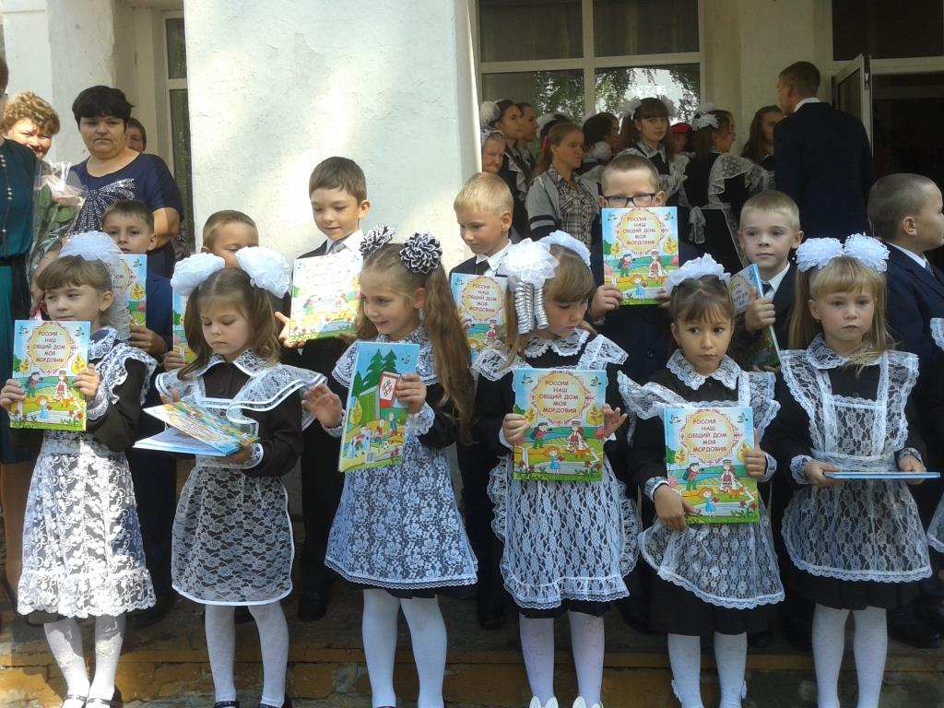
Приложение 1. Подарок от главы республики Мордовия В.Д. Волкова первоклассникам.

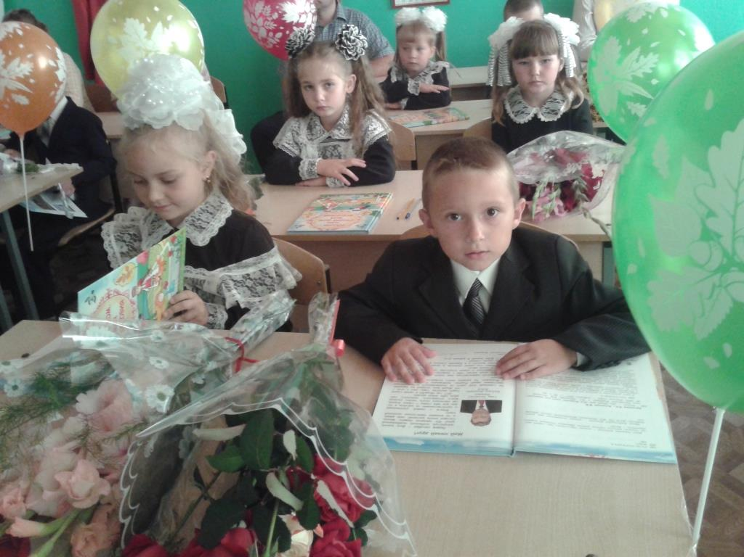

Приложение 2.
Участие в онлайн-олимпиаде «Патриот».
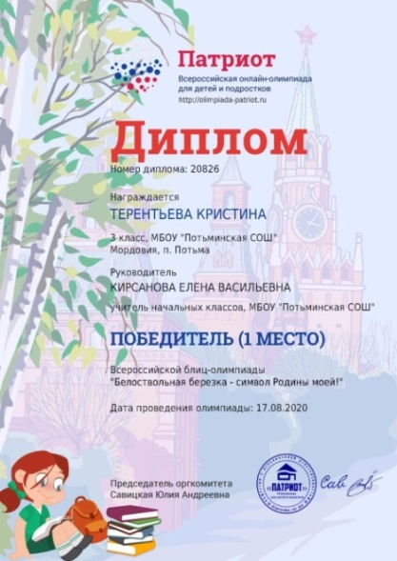

Приложение 3.
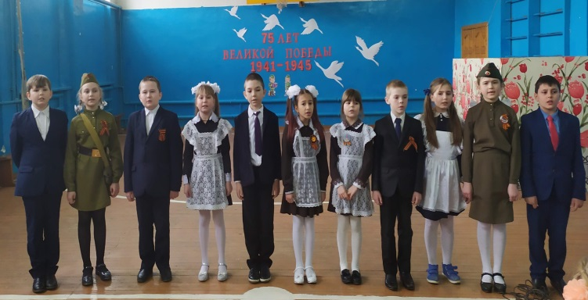
Общешкольное мероприятие «75 лет Великой Победы»
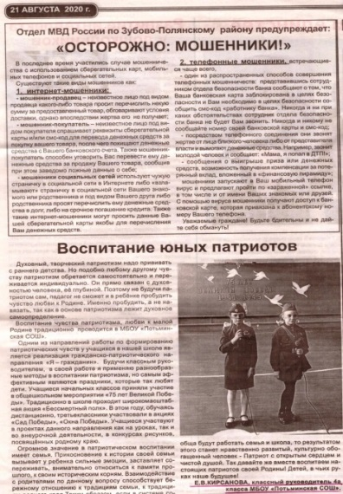

Участие в параде победы , посвященному 9 Мая , «Бессмертном полку»

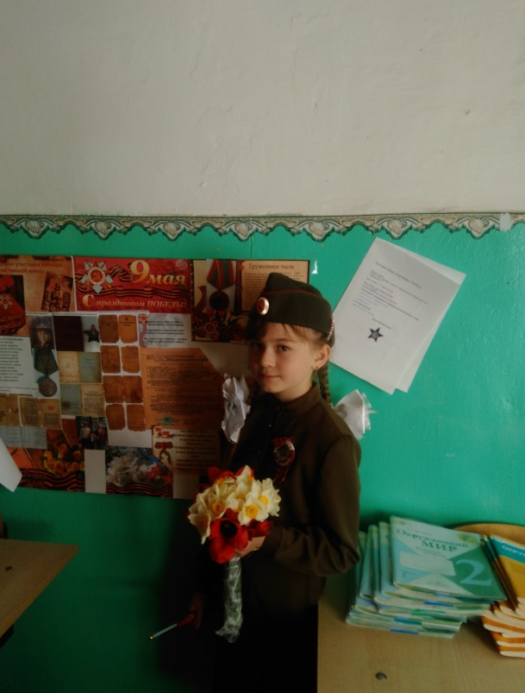
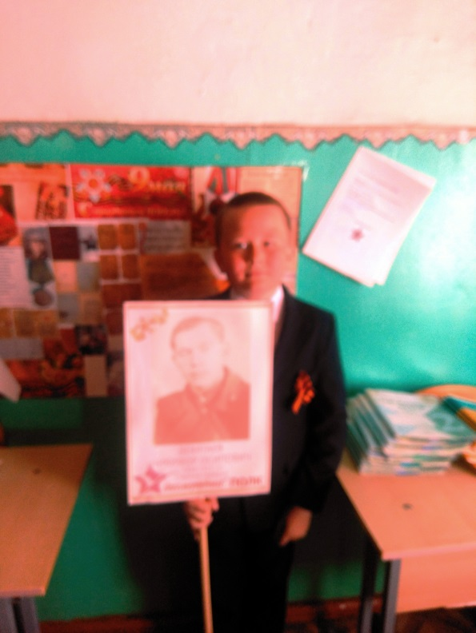

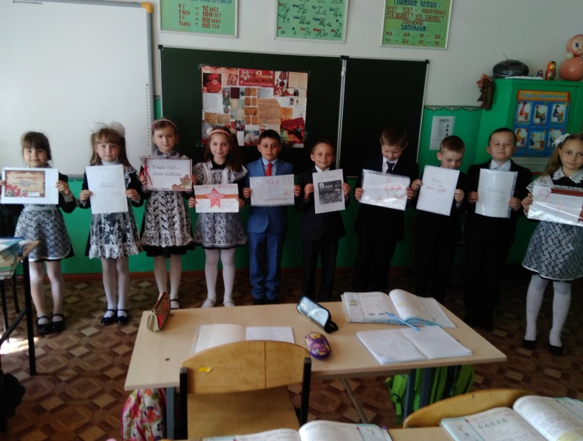
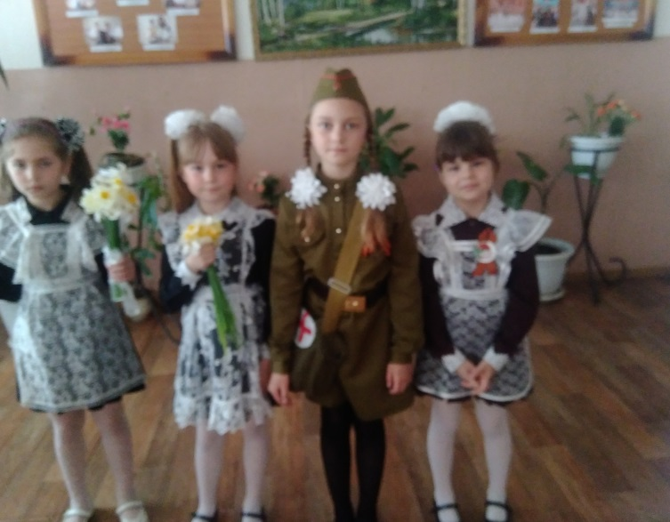

Приложение 4.
День Матери «Ангел…по имени МАМА»
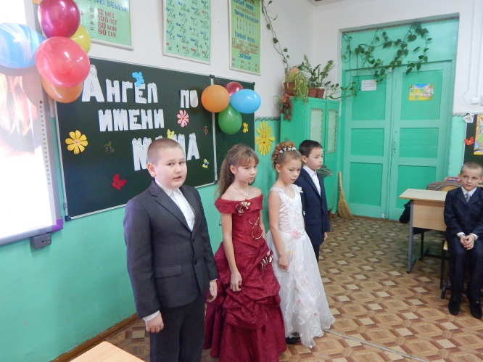
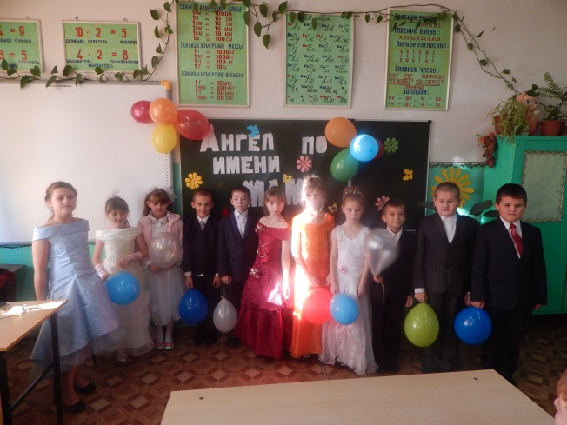

Приложение 5.
«Широкая Масленица»

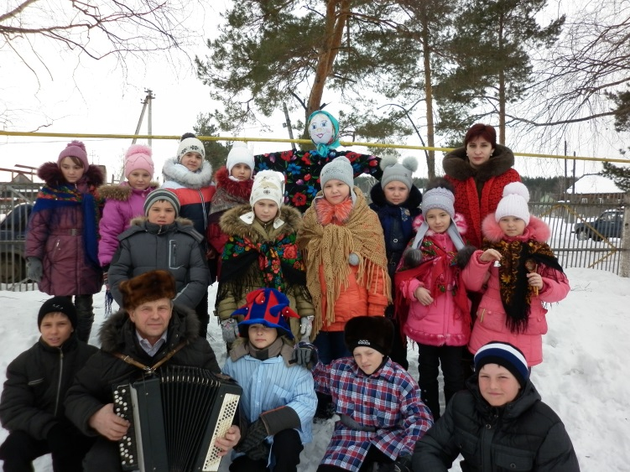

Приложение 6.
Экскурсия в школьный краеведческий музей
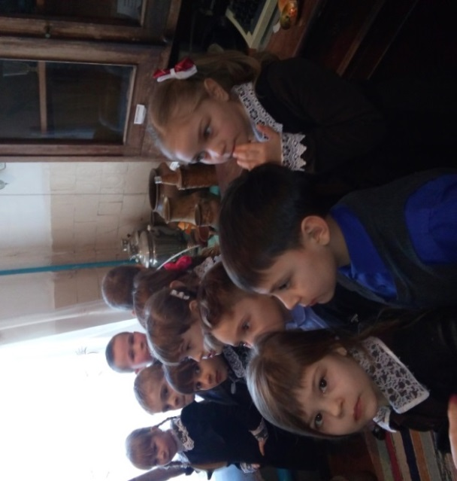
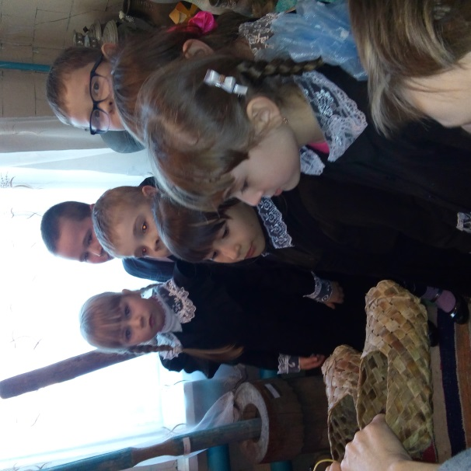

Приложение 7.
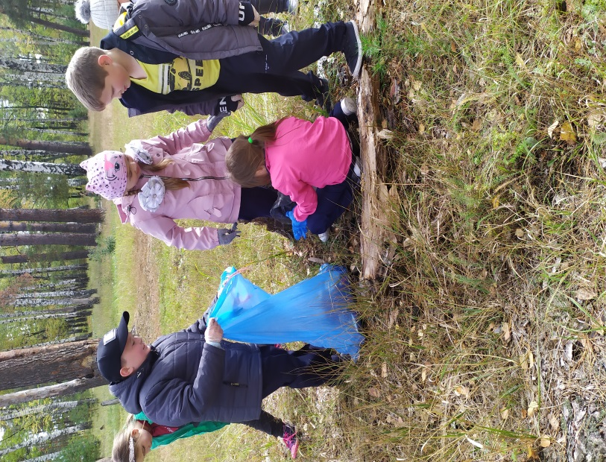
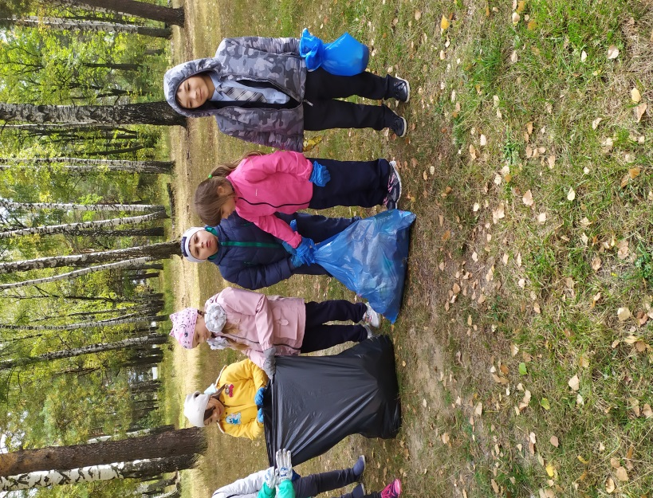
Акция «Живи Лес!»

Приложение 8.
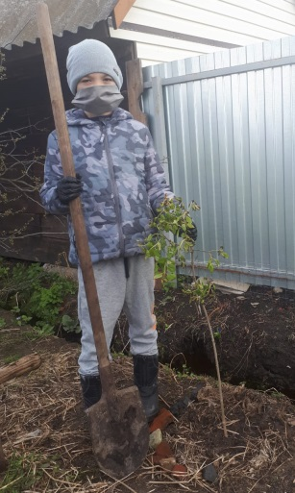
Акция «Сад Победы»
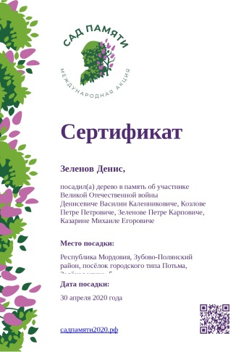

Приложение 9.
Акция «Окна Победы»

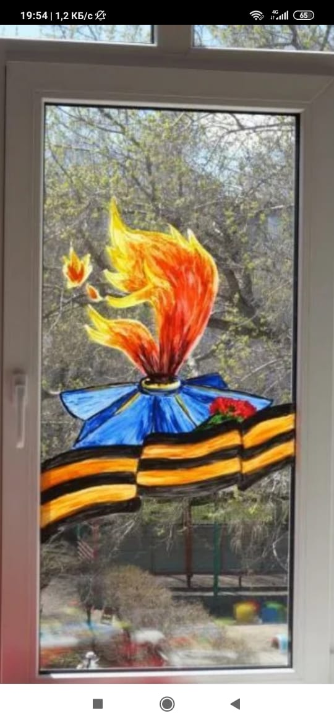
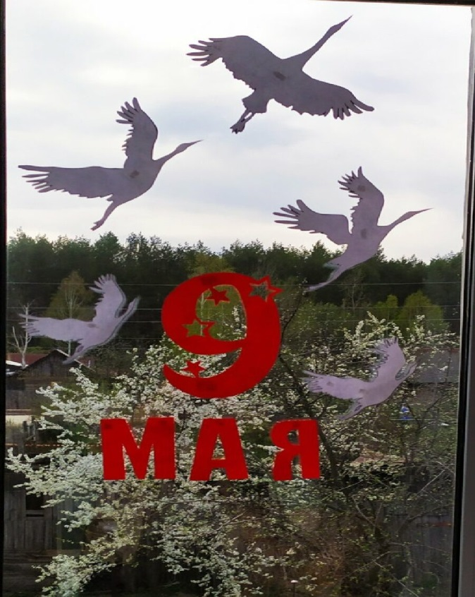

Приложение 10.
Акция «Окна России»

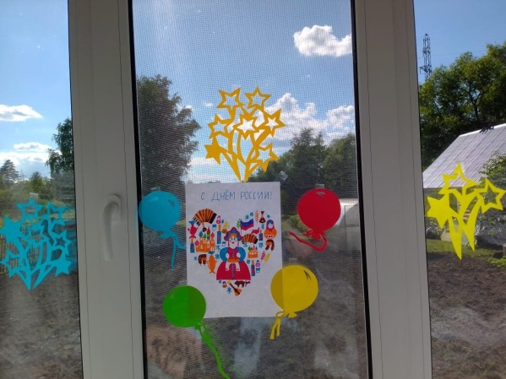
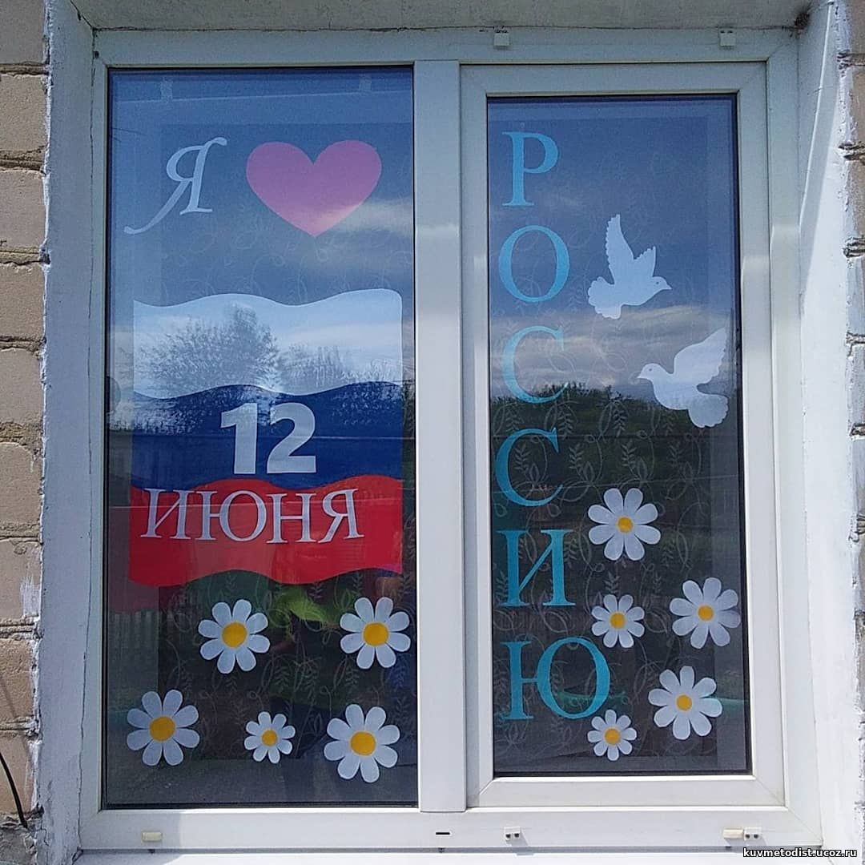

Приложение 11.
Месячник пожилых людей

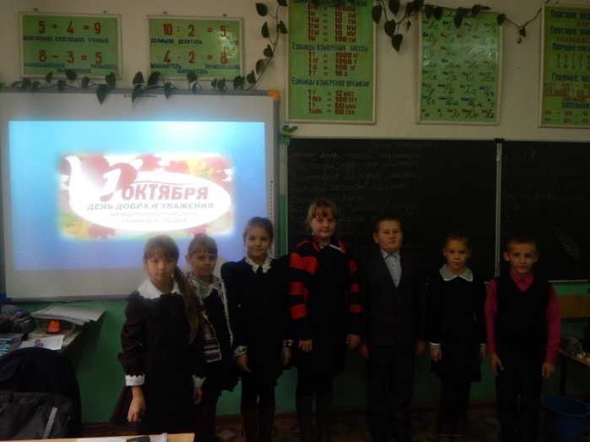
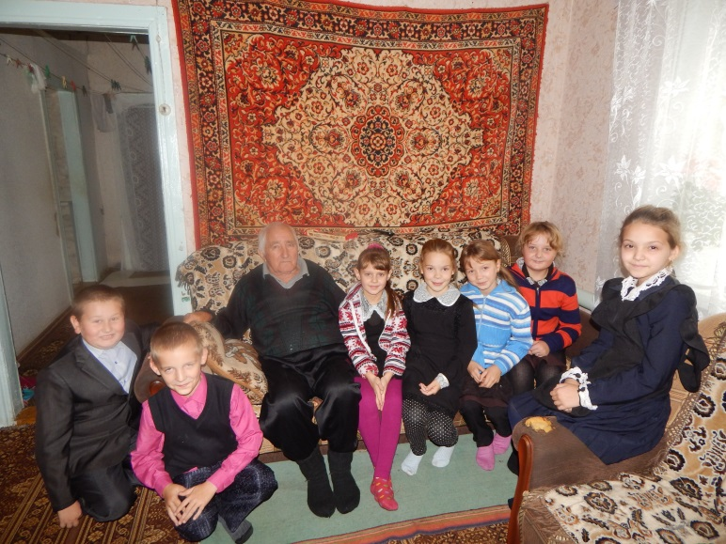

Приложение12.
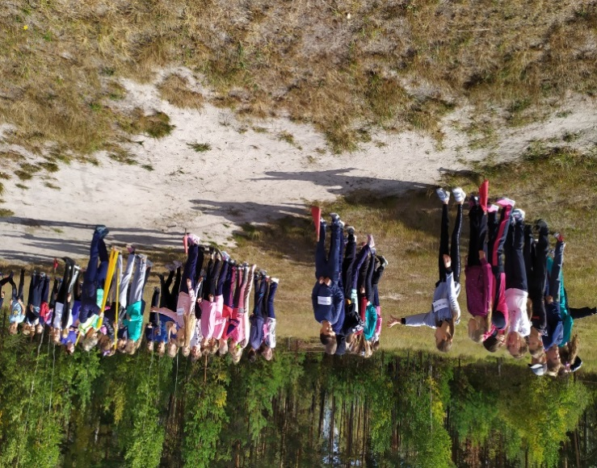
Спортивные соревнования
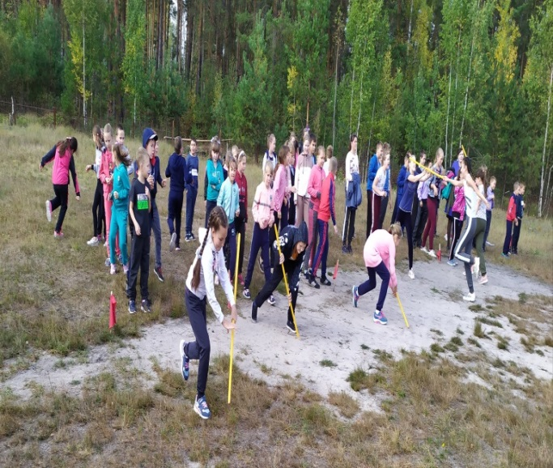

Приложение 13.
Экскурсия в библиотеку.

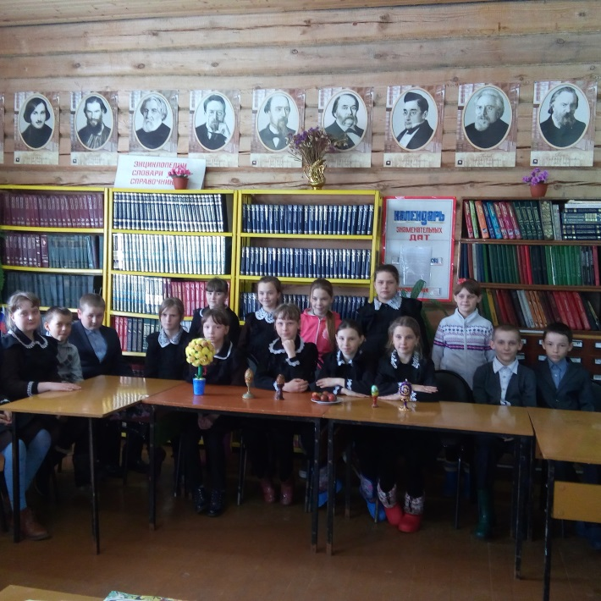
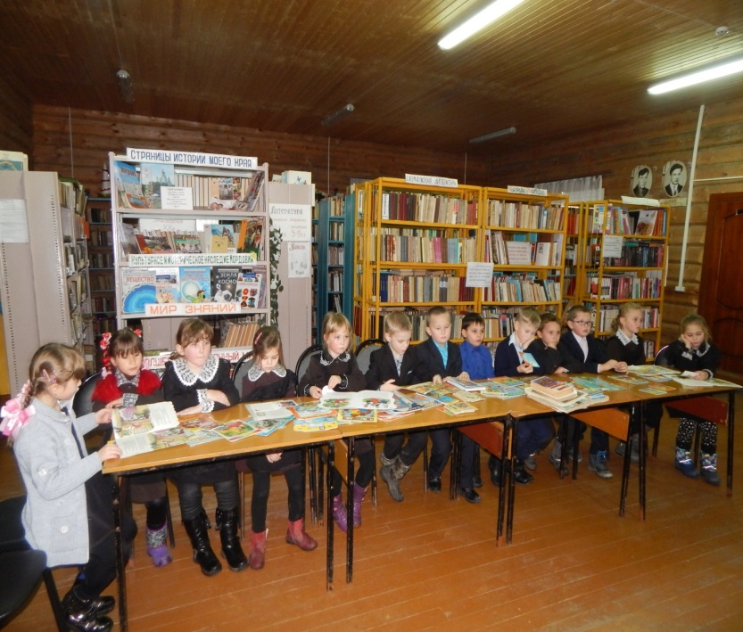
Приложение 14.
Экскурсия в лес.
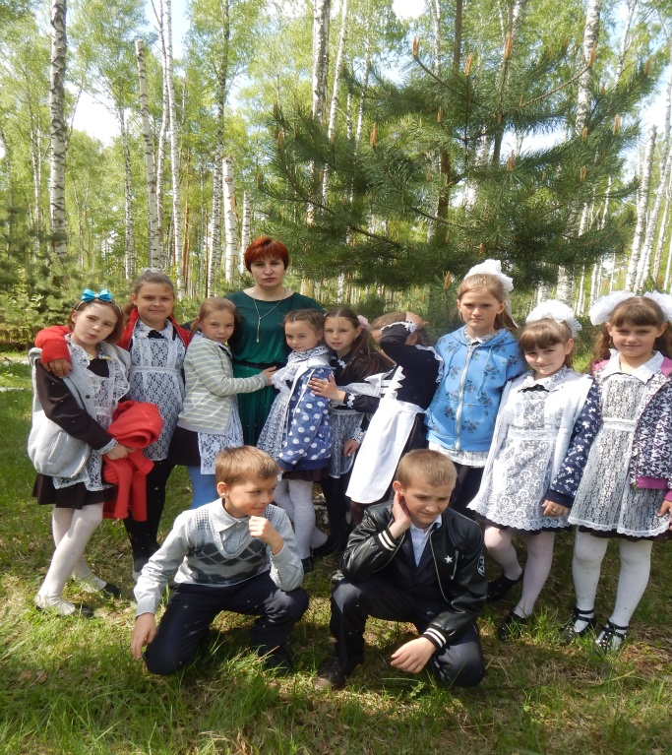
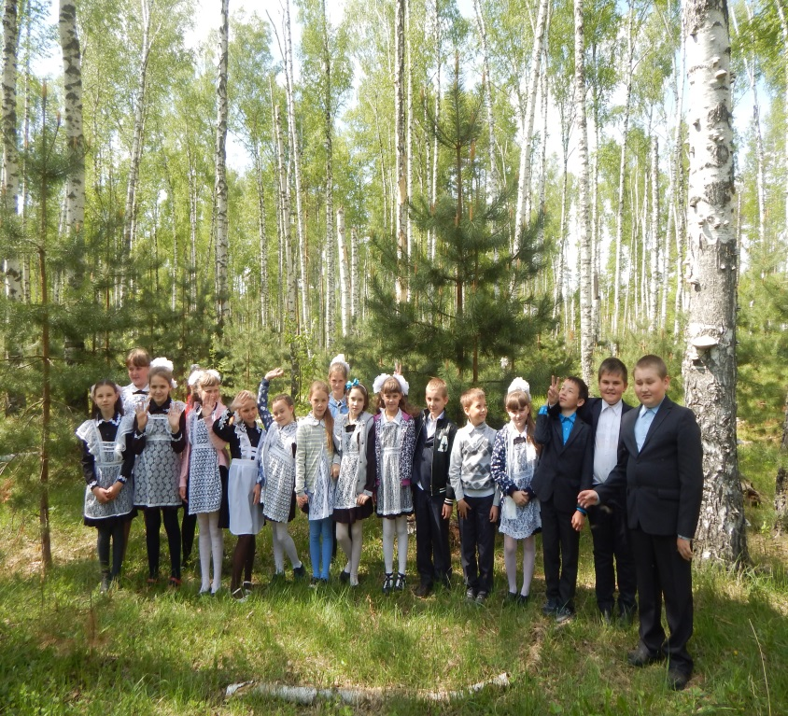
Приложение 15.
Поездка в Мордовский государственный заповедник имени Смидовича
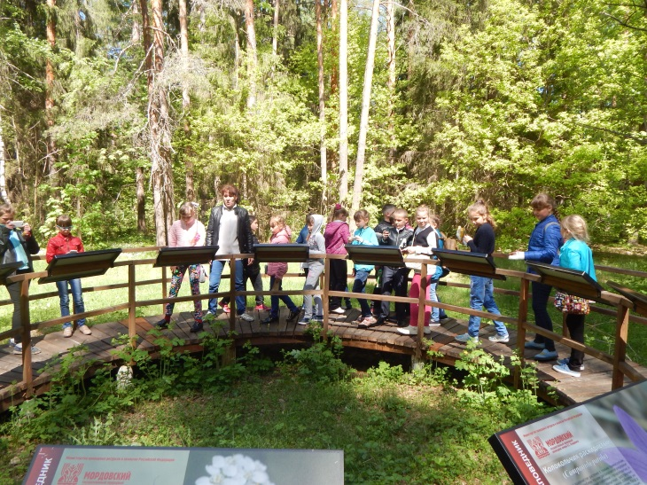
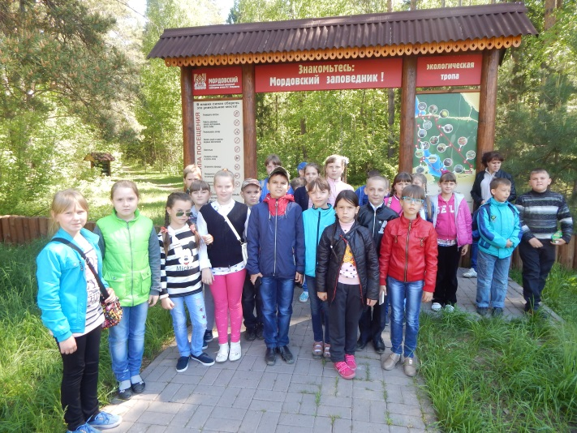

Приложение 16.
Участие учащихся в конкурсах.
